Reporte Estandar

Distribución por sexo: Femenino: 74 (36.8%), Masculino: 127 (63.2%). Edad promedio por sexo: Femenino: 33.6 años; Masculino: 34.2 años.

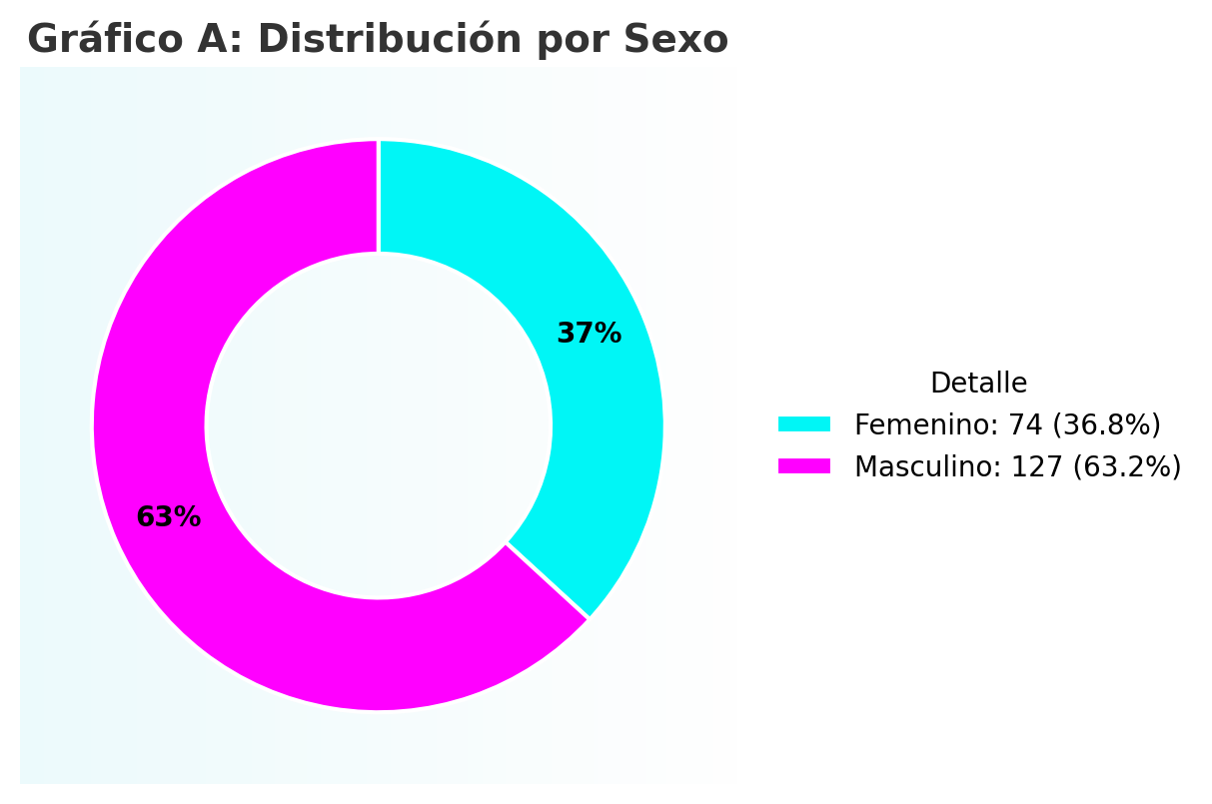
sexo_full | Cantidad | EdadProm
Femenino | 74 | 33.6
Masculino | 127 | 34.2

Distribución por rangos de edad: <20: 3 (1.5%), 20-29: 60 (29.9%), 30-39: 93 (46.3%), 40-49: 34 (16.9%), 50-59: 10 (5.0%), >=60: 1 (0.5%).

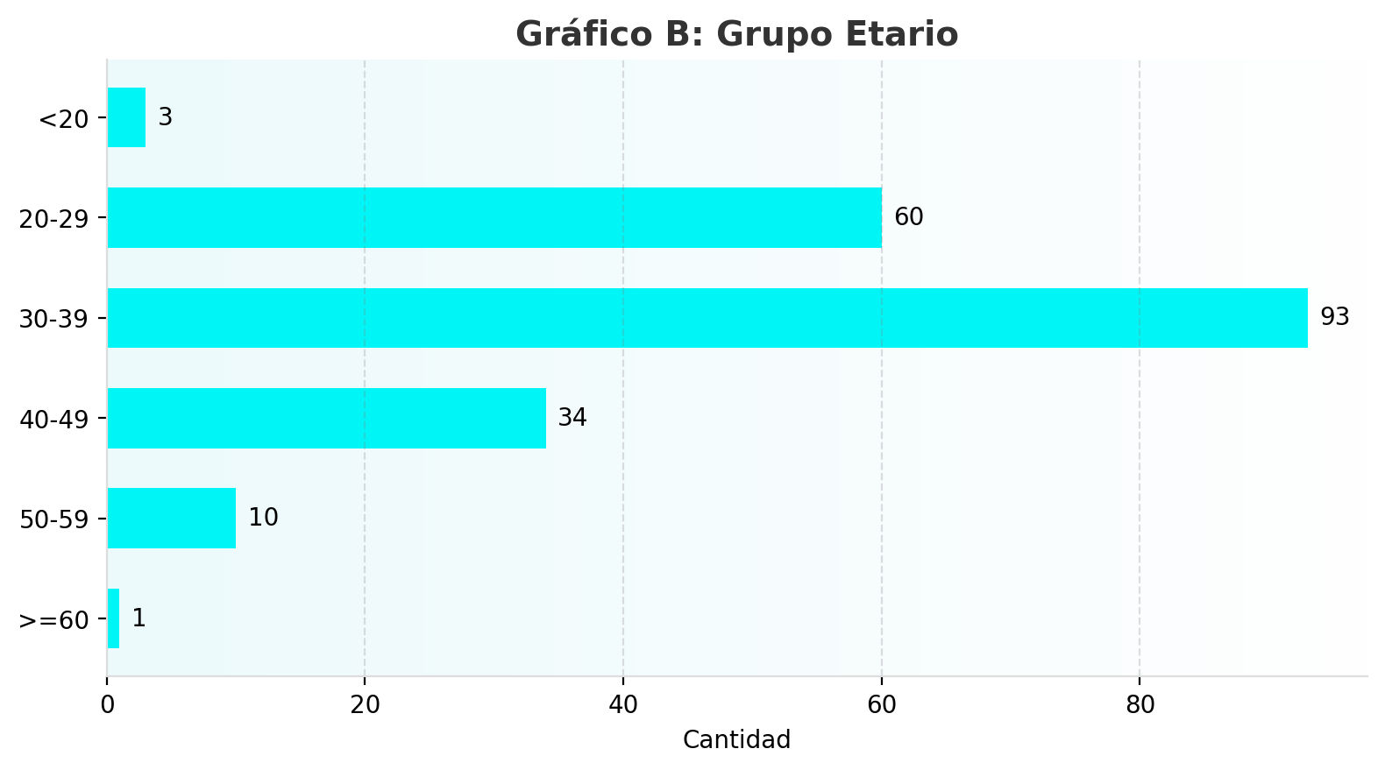
Categoría | Cantidad
<20 | 3
20-29 | 60
30-39 | 93
40-49 | 34
50-59 | 10
>=60 | 1

Entrega de EMOs en el mes: EMOs entregados en el mes: 2 (1.3%), Total de EMOs pendientes: 157 (98.7%).

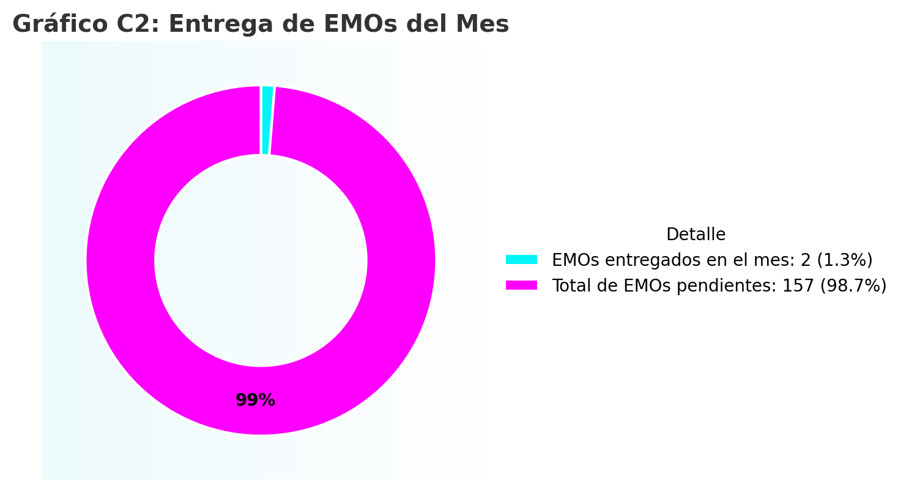
Categoría | Cantidad
EMOs entregados en el mes | 2
Total de EMOs pendientes | 157

Cobertura general de EMOs: Con EMO Registrado: 159 (35.4%), Sin EMO Registrado: 290 (64.6%).

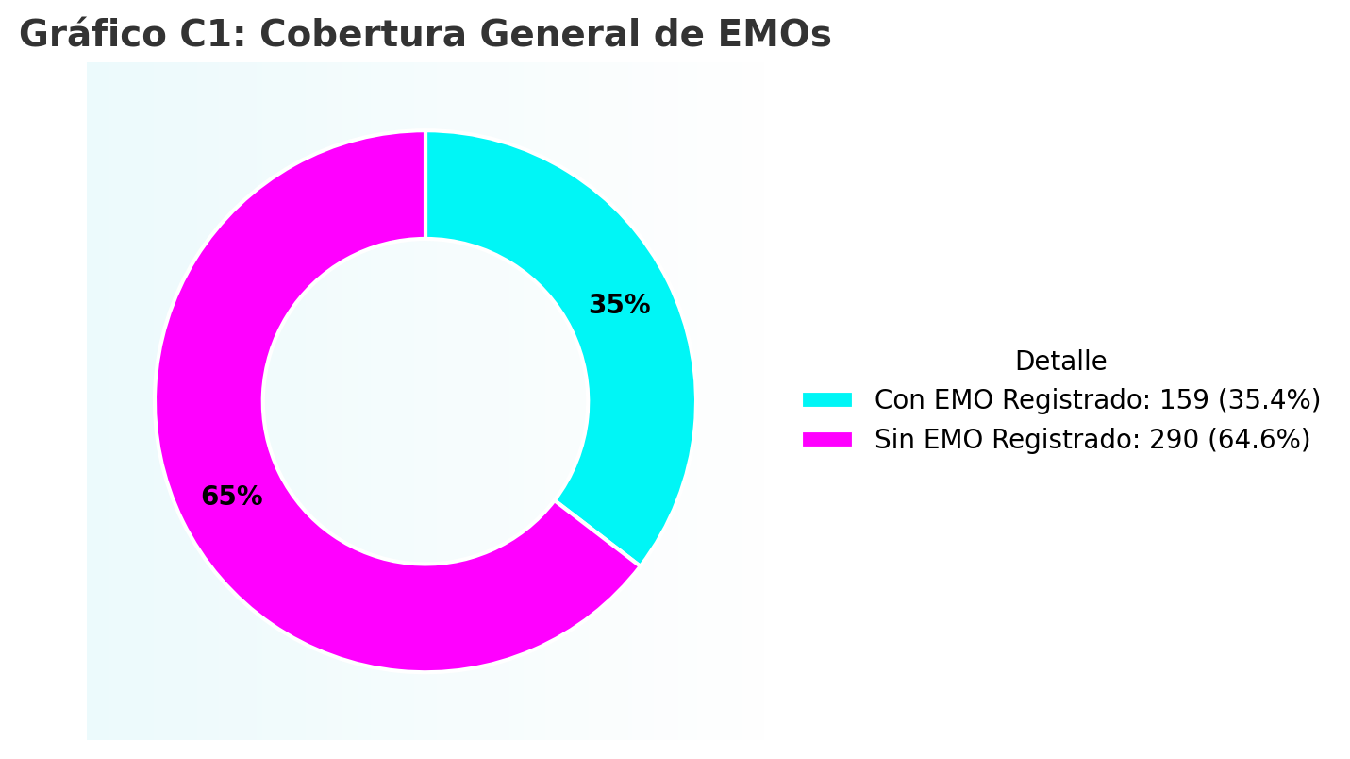
Categoría | Cantidad
Con EMO Registrado | 159
Sin EMO Registrado | 290

Distribución por perfiles de EMO: Sin datos.

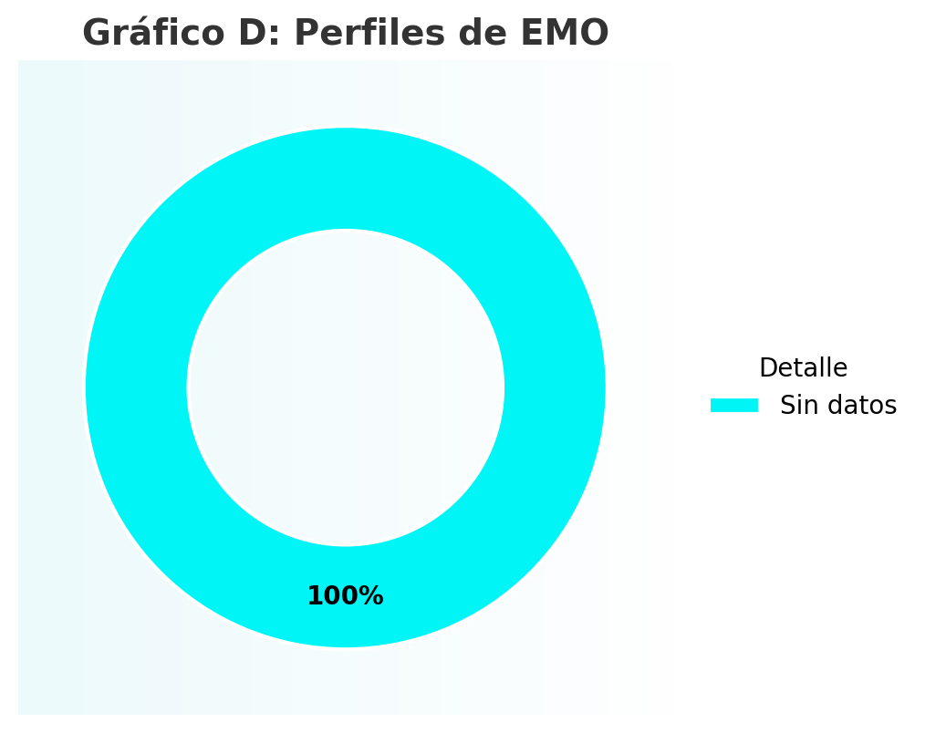
Categoría | Cantidad

Vigencia de EMO: Vencido: 149 (74.1%), Vigente: 52 (25.9%).

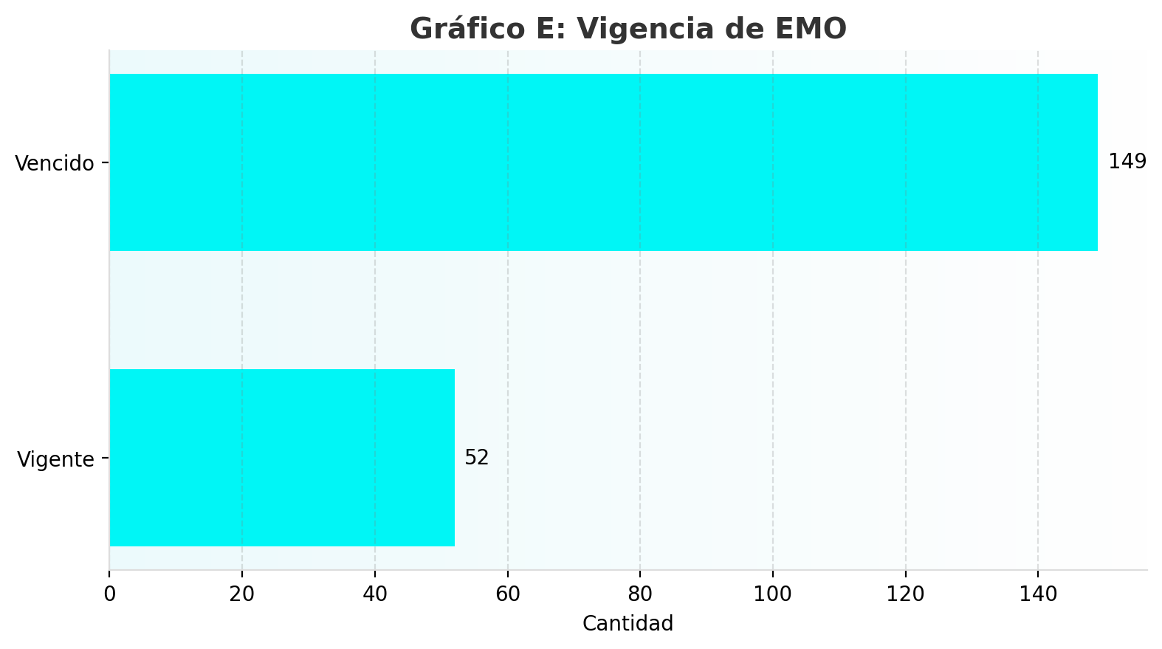
Categoría | Cantidad
Vencido | 149
Vigente | 52

Aptitud de EMO (total): APTO: 74 (72.5%), Apto: 28 (27.5%).

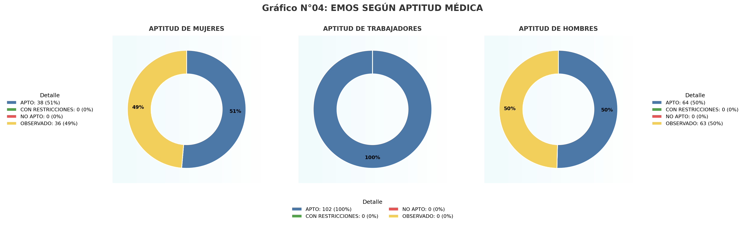
Categoría | Cantidad
APTO | 102
CON RESTRICCIONES | 0
NO APTO | 0
OBSERVADO | 0

